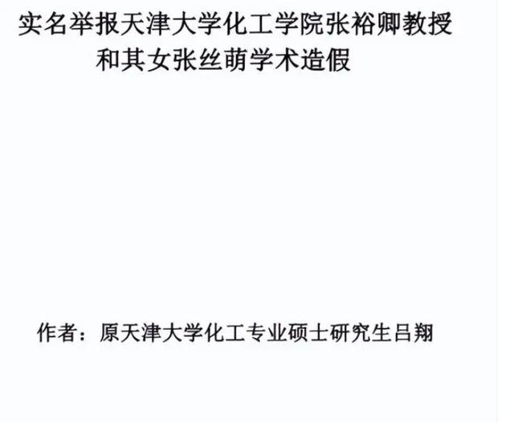

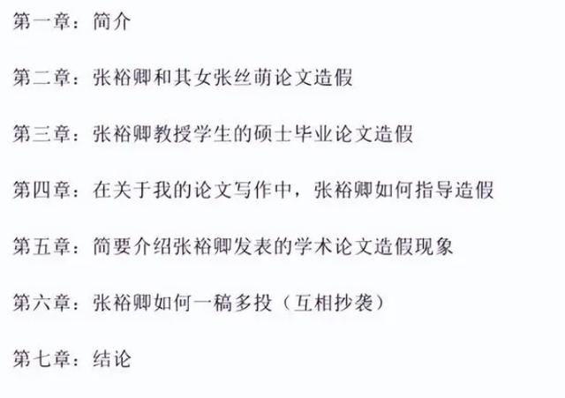

2014 年秋，研一上学期，我主要任务是上课，偶尔去实验室开个组会，但我发现开组会的时候都是张老师一个人在说话，学生们一个个一句话都没有，而且感觉大家都很不耐烦听他说话，更有甚者开完会出门就对张老师破口大骂的，骂这个孙子，混蛋，有好几次我都想找他们理论，怎么可以这样骂老师？怎么一点都不知道尊师重道？

2014 年冬，快放寒假时，我到实验室帮着做实验，在实验记录时，我发现存在可多弄虚作假的行为，不是实事求是地记录实验数据，而是人为地调整，我当时就想怎么可以这样啊，这不是造假吗？我也想弄明白，可没人能告诉我，好像实验室的同学都有事瞒着我。

2015 年春，研一下学期，除了上课之外，要看文章，写我们的期 刊小论文了，一般情况下期刊小论文都是自己做完实验有数据了再写，但我们不是。张老师让我们把上上届的硕士毕业大论文写成自己的期刊小论文，而我们自己的毕业大论文到时候让下下届的来写小论文，这是张裕卿实验室的传统，不知道从什么时候开始的。

2015 年秋，我研二上学期，我的小论文已经写完，可以投了，另外开始准备开题报告了。在准备开题报告时才发现，**我们实验室这些年来基本就是弄个粒子往聚合物一掺，然后说它处理水性能提高了，唯一不同就是换着粒子掺，就这样掺来掺去，反正每次掺完之后性能都提高了，最后我的课题也是换一种粒子掺。**在做实验的过程中，我发现以前的可多实验数据都是错的，无论我怎么做都达不到他们那样的效果，前界毕业学生的实验完全都不能重复。

我清楚地记得有一次在开组会的时候我给张老师说，我重复了几次实验都不行，都达不到以前实验室同学做的效果，要不您做一次试试，张老师顿时勃然大怒，说**“我要是做实验，要你这研究生干啥，你会不会说人话？”**而且当着那么多学生的面，从此以后我的心都凉透了，我想，难道老师就不做实验了吗？

我也突然明白了为什么当初我刚来实验室的时候大家都不真实地记录实验，我也明白了为什么无论我们掺杂什么粒子，效果都会比上次好，因为只有比上次好，张老师才会高兴，你才能毕业，我要是诚实认真地做实验就在这个实验室生存不下去。后来有人告诉我，这个实验室的氛围就是这样，**认真做试验被骂，造假被夸**，因为你要是认真做实验，你的实验结果不仅不会比前届的好，而且还能把前届的实验结果推翻，所以学生们就这样被张裕卿逼着造假！

师兄师姐给我说只要进了张裕卿实验室的门，你**只有三条路**可以走，**一是跳青年湖解脱**，**二是退学回家**，**三是造假毕业**，**我不敢跳湖也不敢退学**。

随着实验的深入和对张裕卿教授的进一步了解，发现了更多的秘密。原来我们实验室从 2011 年到 2016 年基本不做表征，也几乎没有预约过表征，大家可以从天大仪器预约平台上查询到这个信息，最多是去别的实验室测一下红外或亲水角，一是因为预约表征花钱；二是因为张裕卿教授不主张预约，而且预约的密码他一般也不告诉别人；三是天大仪器预约本来就不是很方便；四是即便你最后预约到了，要是做出来的表征结果和张裕卿想要的不一样，就只能等着挨骂了，大家都知道实验性的东西，失败是很正常的事情，不知道为什么张裕卿就不明白。那问题来了？我们实验室毕业大论文和期刊小论文的 SEM, EDX, TEM, BET, XRD, FT-IR 和亲水角等这些图是从哪里来的呢？自己造，你没有看错，就是自己造！

这些年来，我实验室的 SEM 和 TEM 基本都是像别的同学要，或者网上截图， BET，XRD 和红外就更简单了，随便找别人借组数据，找到你想要的峰的位置，然后用 origin 直接调就可以了，虽然红外有上千个点，但你只要调十来个点的位置就行了，亲水角也很简单，大家知道水在物体上停留时间越长，亲水角越小，所以你想让亲水角变小就多停留一会，就这样你想要多小的角就有多小的角。

写硕士毕业论文的时候只要张老师看到他想看到的图，然后再要点 origin 数据，他就会很开心，他也不关心这些图从哪里来，甚至有时候他提示你去造假。

但他还有特别狠毒的一招，因为他知道这些数据都是假的，所以当学生毕业时他会逼学生签一份声明，声明这些实验数据都是真的，要不签他就不让你顺利毕业。

他这样做一是万一以后有人举报他造假，他就会说都是学生干的，和他没有一点关系，二是警告学生不要把造假的事情说出去，要不然和学生自己也脱不了关系。多么阴险狡诈的人啊！这也是为什么一届又一届被他坑害的学生忍气吞声，不敢举报他的原因。

**第二章：张裕卿和其女张丝萌论文造假**

据了解，张裕卿教授给他女儿张丝萌造假的文章，一共7篇，其中一作4篇，三作3篇，其女儿从来没有来过举报者实验室。在这里，我们只举例3篇文章的部分图片涉嫌学术不端的行为。

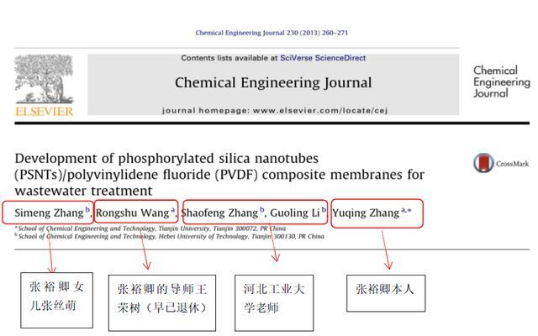

张裕卿2013年为其女张丝萌发表的小论文，下面是这篇小论文所对应的张裕卿教授硕士毕业生的毕业论文，为张裕卿教授学生单星2012年的硕士毕业论文。

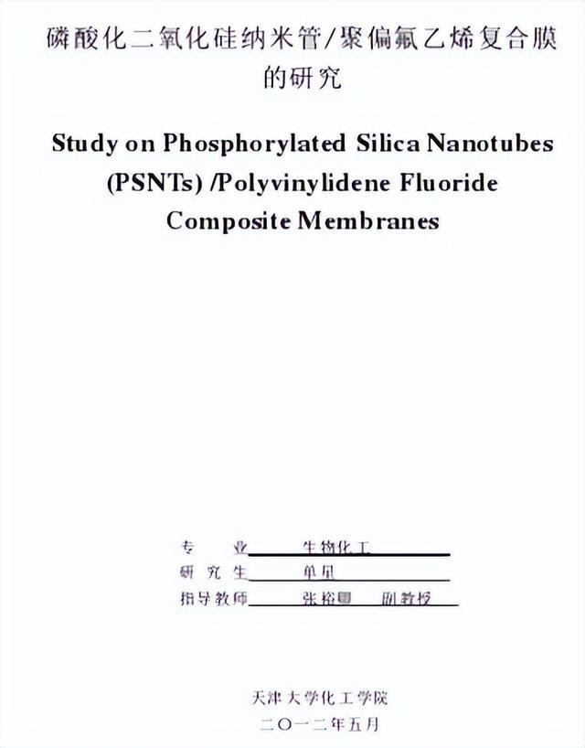

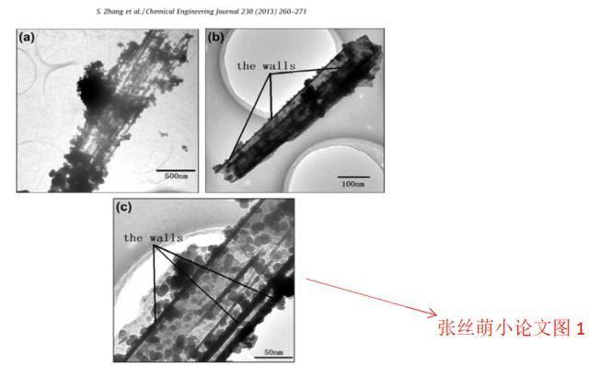

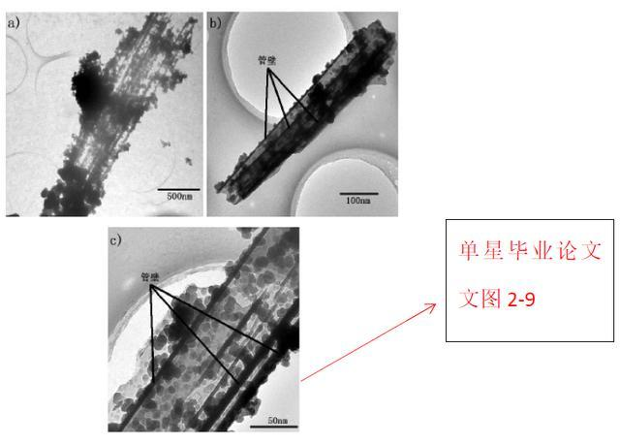

张裕卿为其女张丝萌2014年发表的另一篇小论文，所有的作者和第一篇一样，对应的大论文也和上一篇一样，即是单星2012年硕士毕业论文。

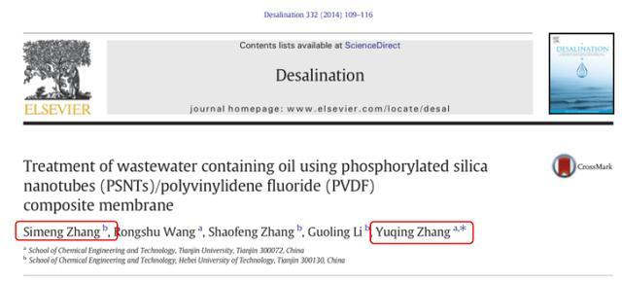

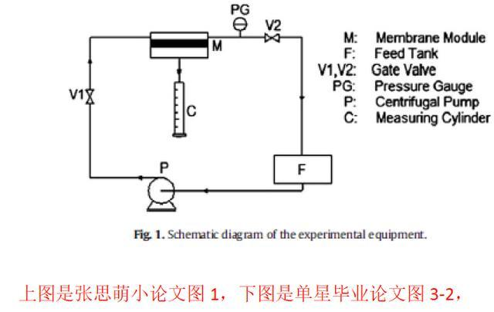

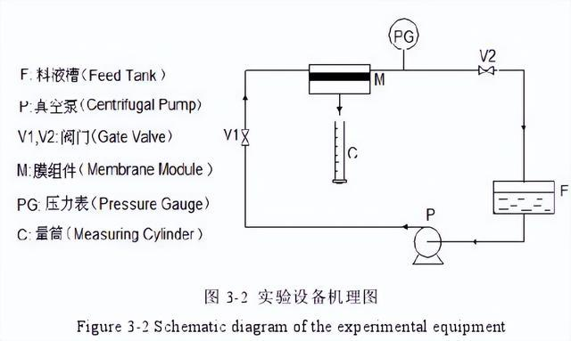

张裕卿教授为其女张丝萌2015年发表的小论文，甚至把他女儿当成通讯作者，下面是这篇小论文所对应的大论文，为张裕卿教授学生曹志普2014年的硕士毕业论文。

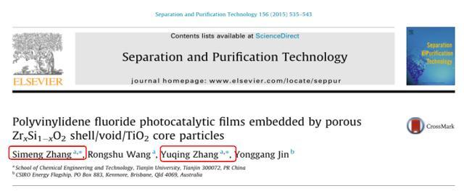

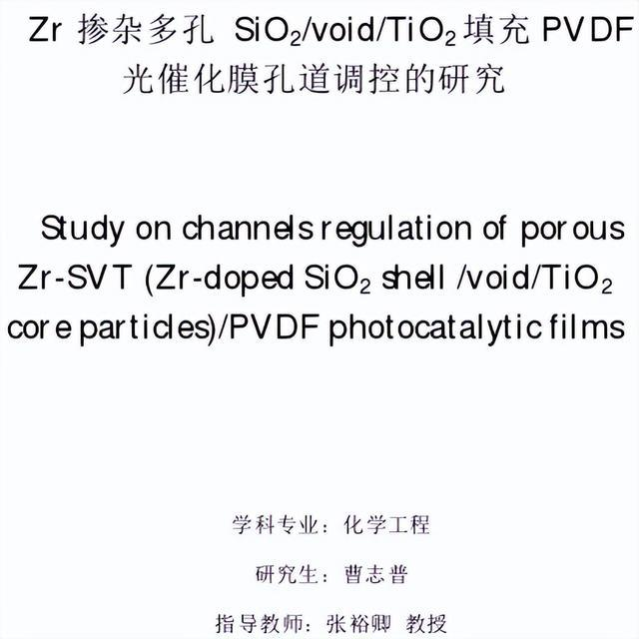

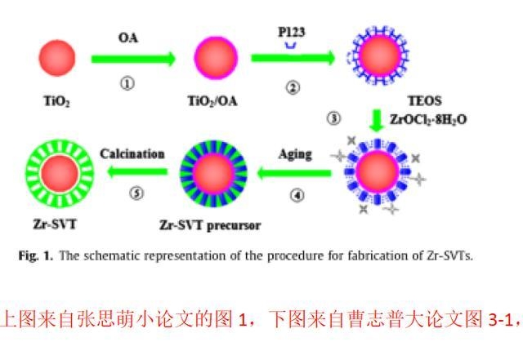

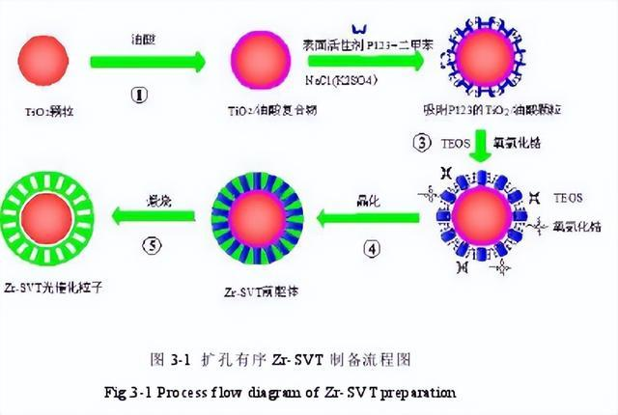

另外，张裕卿还为其女儿准备了三作论文三篇,三篇文章的投稿日期分别为2011年9月，2011年11月，和2012年1月，**他女儿是2011年9月进的河北工业大学**。

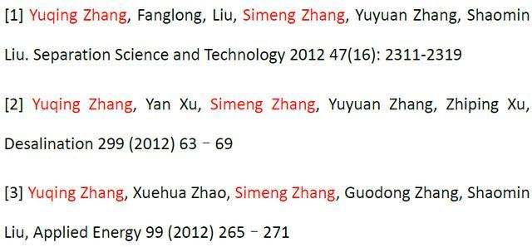

2015年春天，张丝萌被保送为天津大学2015级硕士研究生；2016年张丝萌被保送到天津大学化工专业直博生，2017年夏张丝萌被保送到澳大利亚Monash大学直博生。**是否由于相关的文章发表，而得到相关的利益，不是很清楚。**

**第三章：张裕卿教授学生的硕士毕业论文造假**

（数量过多，只是少量举例）

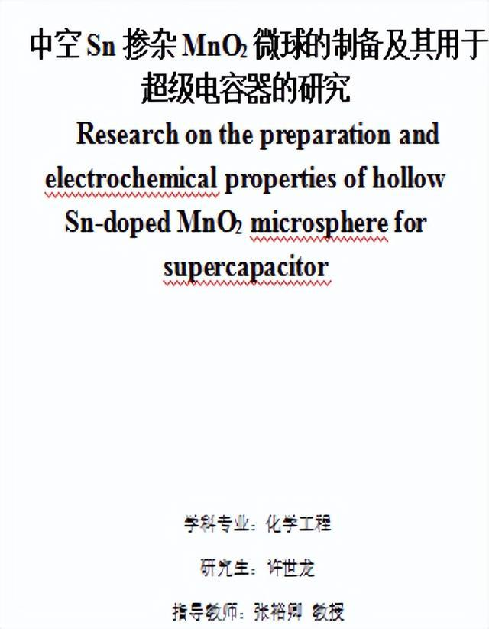

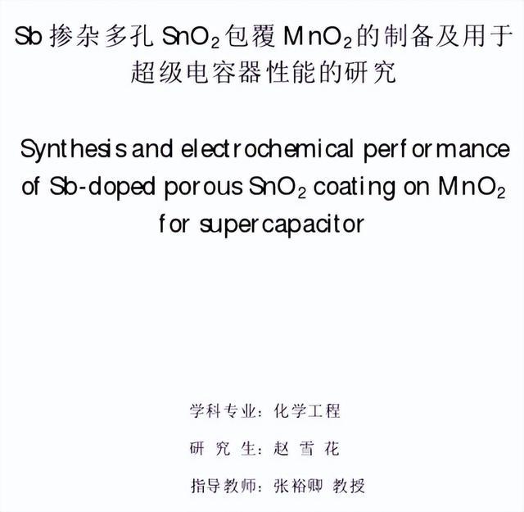

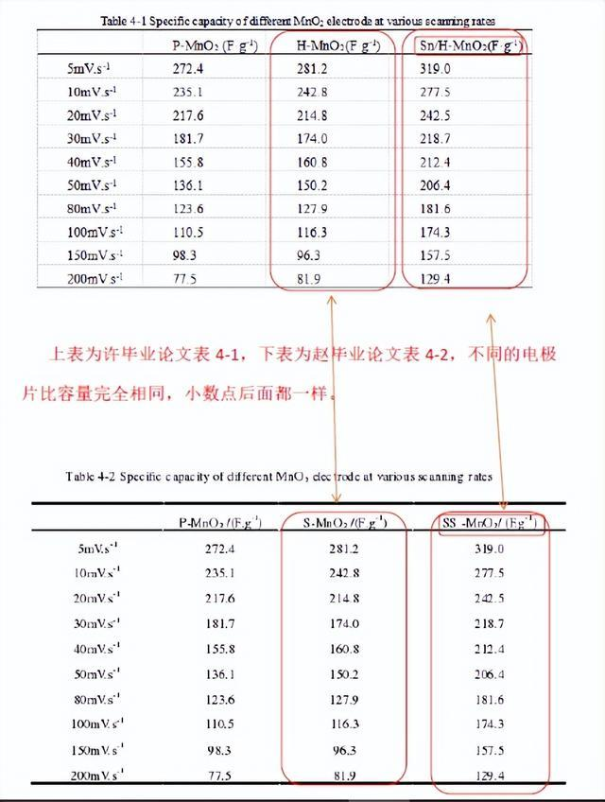

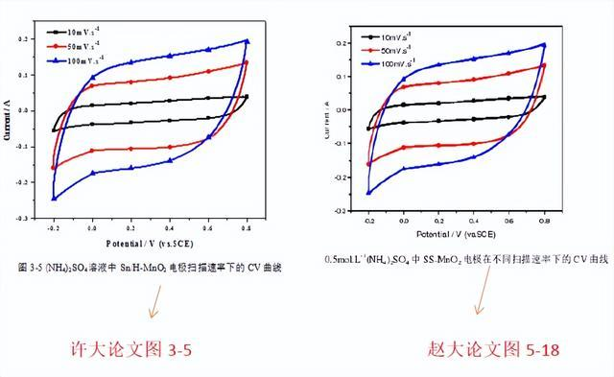

**第四章：在关于我的论文写作中，张裕卿如何指导造假**

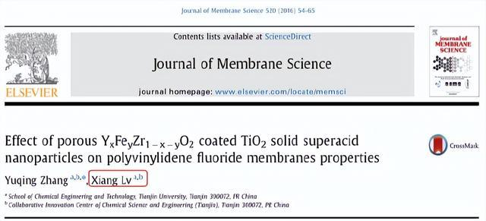

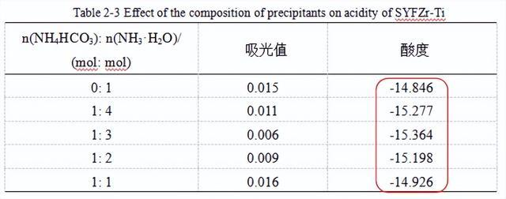

从计算的到的数据可以看出，这个pKa不仅不是定值，而且在表1里有三个地方根本就不存在。为什么不存在呢！因为这个值超出数学界的定义了，根本算不出来。下面是第1和2行的pKa值：

a=14.7lg(0.40)

大家看到这里出现了一个非常严重的数学问题，lg指数居然出现了负数指数(-0.4 和-0.18)，这在数学界是不存在的。

**第五章：简要介绍张裕卿发表的学术论文造假现象**

（数量过多，只是少量举例）

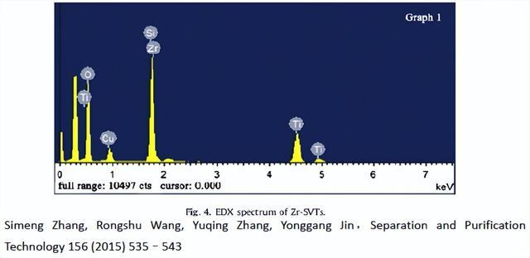

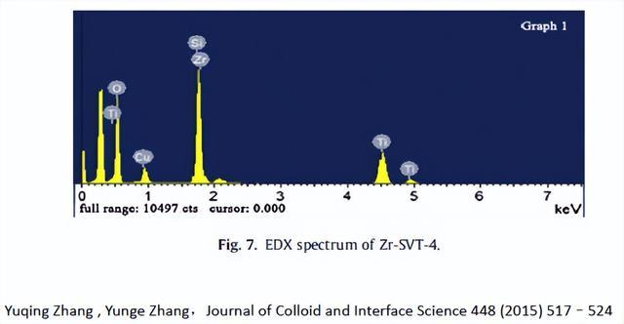

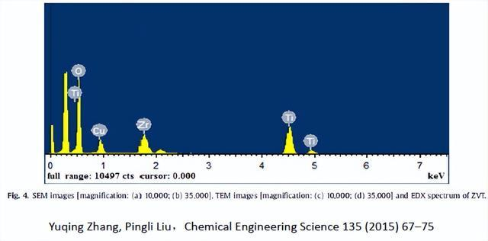

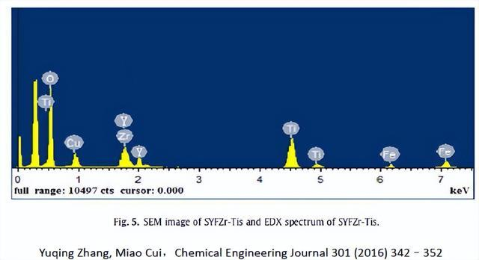

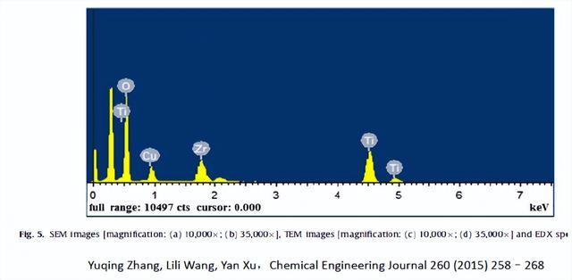

大家看看前面五篇文章的EDX图，有没有发现特别像，就像是一个，前面四个峰的形状和强度还有Ti都是一模一样。加Fe的时候把铁的峰加上，加Y元素的时候把Y的峰加上，就是这样。

有EDX经验的人知道就是同一个样品，测试不同点的时候，峰值就很可能不一样，别说不同的样品了。没错，这些图都是自己加工的。得到的答案是EDX这样的图和我们的元素数差不多的网上太难找了，SEM和TEM网上好找很多，所以不得已不在这一个EDX图像上自己加工，实验里加了什么元素就把那个元素的峰加上就行了，这也是今天大家看到的情况！

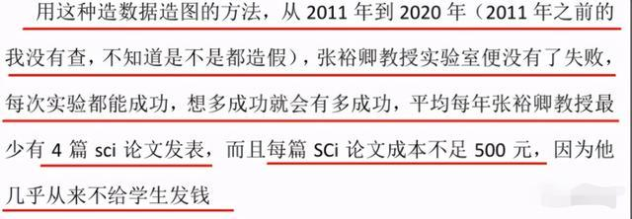

**第六章：张裕卿如何一稿多投（互相抄袭）**

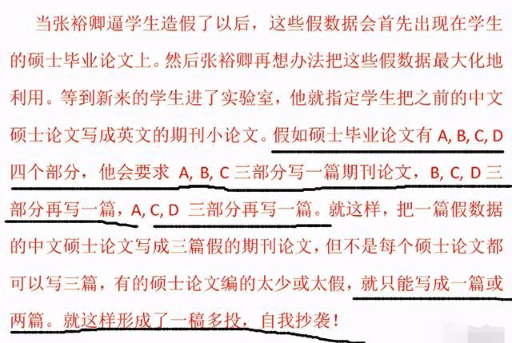

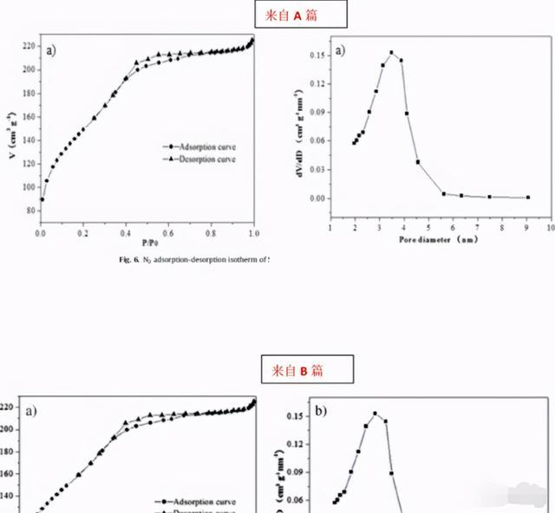

**第七章：结论**

